西安交通大学考试题
成绩
课 程 复变函数与积分变换(A卷)
系 别 考 试 日 期 2008 年 1 月 16 日
专业班号
姓 名 学 号 期中 期末
题号 | 一 | 二 | 三 | 四 | 五 | 六 | 七 | 八
分数
一、填空题（每题4分，共20分）
1. 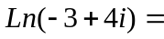______________
2 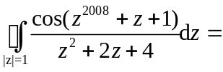
3 幂级数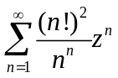的收敛半径R=______________
4 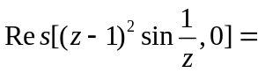____________________
5 设Fourier变换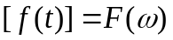，则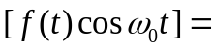_____________
二、单项选择题（每题4分，共20分）.
1 设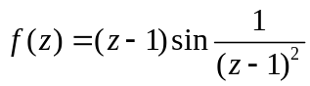，则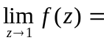
A．0 B．1 C． D．不存在. 【 】
2 设C为正向圆周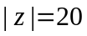，则积分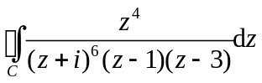等于
A．24 B． 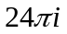 C. 0 D. 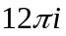 【 】
3 设C为正向圆周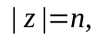 n为确定的自然数, 则积分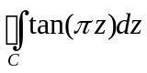等于
A 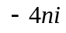 B. 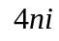 C.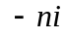 D. 0 【 】
4 设Fourier变换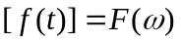，则下列公式不正确的是
A．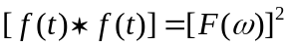 B．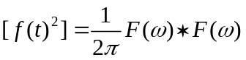
C．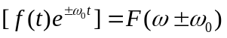 D．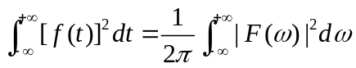【 】

共 4 页 第 1 页
5 设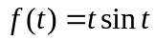，则拉氏变换☹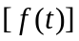为
A．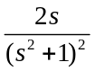， B. 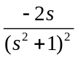， C. 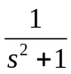，D. 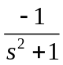 【 】
三 (15分) 求下列积分的值:
(1) 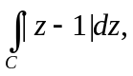 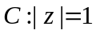的正向.

(2) 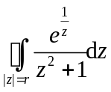, 其中圆周的半径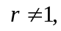 且方向为正向.

四 (10分) 求函数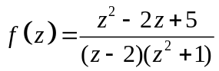在以下圆环域内的Laurent展式:
(1) 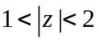; (2) 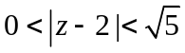.

共 4 页 第 2 页
五 (8分) 求一单值的解析映射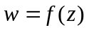将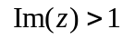与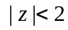的公共部分映射成上半平面, 同时作图演示映射过程.

六 (15分) 求解下列无穷积分:
(1) 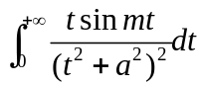, 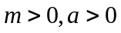
(2) 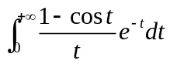

共 4 页 第 3 页

七 (7分) 用Fourier变换求解关于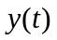的积分方程：
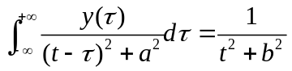, (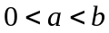).

八 (5分) 若函数在全复平面上满足下列条件: (1) 解析, (2) 有界(即存在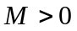, 使得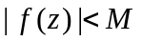), 证明为常值函数.

共 4 页 第 4 页

